**法務部行政執行署士林分署新聞稿**

發稿日期：114年8月26日

發稿單位：執行科

聯 絡 人：主任行政執行官黃國書

聯絡電話：02-2632-6939轉分機688

編 號：114-51

**士林分署123聯合拍賣會**

**學區捷運宅、土地、貨車到女裝一次看！**

法務部行政執行署士林分署(下稱士林分署)將於9月2日(星期二)下午3時，在士林分署一樓拍賣室熱鬧舉辦「123聯合拍賣會」。本次拍賣標的豐富多元，匯聚學區捷運宅、各類土地、股票、小貨車及千件全新女裝，無論投資置產、時尚選購，或滿足實際需求，皆是不容錯過的絕佳機會！

本次不動產物件所在遍布臺北市與新北市，其中新北市淡水區英專路的兩層樓房屋，總坪數約46.76坪（含增建部分7.99坪），鄰近鄧公國小、淡江大學與淡水捷運站，兼具學區宅與捷運宅的優勢，目前為第1次拍賣，底價1,780萬元，適合自住與投資。此外，還有位在三芝、汐止、南港、士林、北投等地共計71筆土地，涵蓋住宅區、商業區、保護區及山坡地保育區等多種類型，投資潛力十足，有意購買的民眾，請把握機會參與競標！

動產拍品包含陽信、家庭雲端、吉時國際娛樂、詠嘉科技等公司股票，及107年與108年出廠的兩輛中華小貨車（排氣量分別為1,488c.c.及1,299c.c.），均採公開拍賣方式進行。另有逾千件全新女裝，每件僅售50至100元，物美價廉，機會難得，歡迎民眾踴躍選購！

不動產採通訊與現場投標，動產則採現場喊價競標或變賣。士林分署提醒，動產競標者須攜身分證件至現場登記領取號碼牌，方可參與競標。不動產通訊投標者請至士林分署網站下載相關文件，填妥後於開標前1日以雙掛號寄送至內湖康寧郵局第52號信箱，逾期無效。本次拍賣機會難得，種類繁多，歡迎民眾踴躍參與！

(網址：<http://www.sly.moj.gov.tw>)

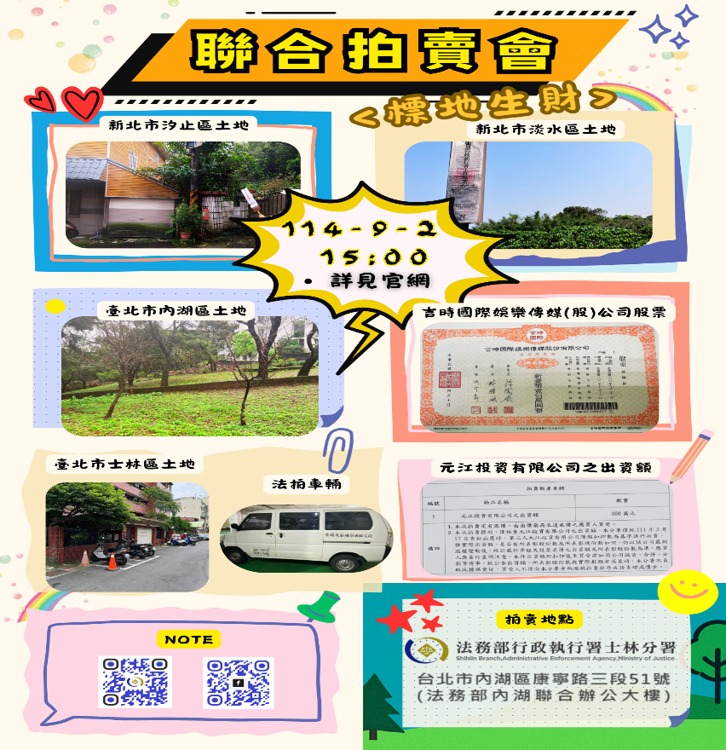

←士林分署9月2日「123全國聯合拍賣會」海報。

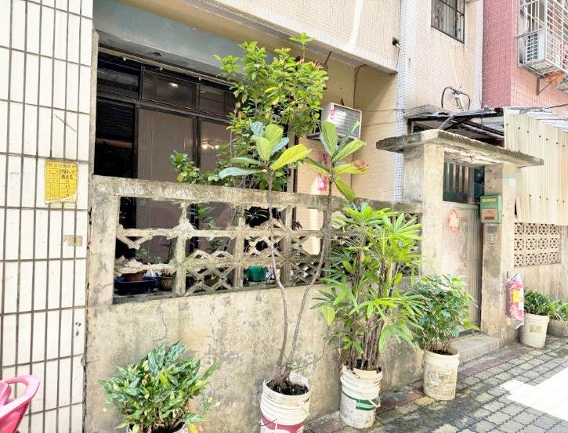

→士林分署拍賣新北市淡水區英專路的兩層樓學區捷運宅。

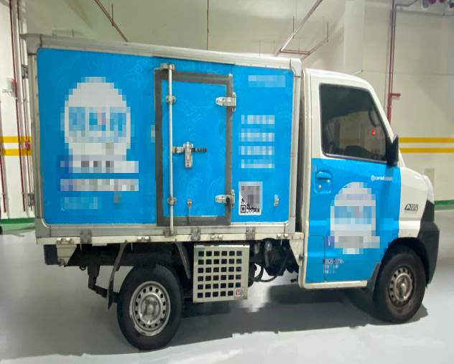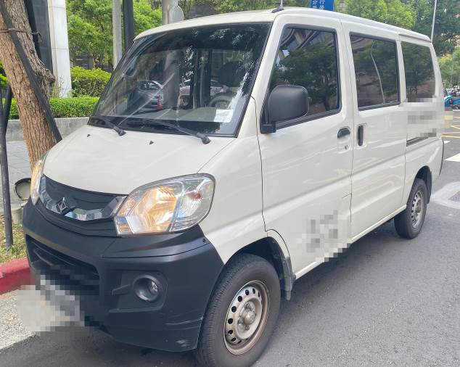

↑士林分署拍賣2輛中華小貨車。